가구 시스템

|  |  |  |  |
| --- | --- | --- | --- |
| 버전 | 개정 내용 | 일자 | 작성자 |
| 0.1 | 초안 작성 | 2021.02.21 | 이현 |
|  |  |  |  |
|  |  |  |  |

목차

목차 2

1. 정의 4

2. 목표 4

3. 필요 기능 4

3.1. 가구 배치 관련 기능 4

3.2. 가구 옵션 관련 기능 4

4. 가구 4

4.1. 가구 종류 4

4.1.1. 일반 가구 4

4.1.2. 세트 가구 5

4.2. 가구 획득처 5

4.2.1. 가구 획득처 5

4.2.2. 가구 획득처리 5

4.3. 가구 배치 5

4.4. 가구 이동 6

4.4.1. 가구 이동 방법 6

4.5. 가구 판매 6

4.5.1. 판매 방법 6

4.5.2. 판매 처리 7

4.6. 가구 보관 7

4.6.1. 가구 보관 방법 7

4.6.2. 가구 보관함 처러 7

4.7. 가구 옵션 7

4.7.1. 가구 옵션 7

4.7.2. 가구 옵션의 종류 7

4.8. 세트 옵션 7

5. 테이블 8

5.1. FurnitureTable 8

5.2. SetoptionTable 9

5.3. 테이블 연결 흐름 10

6. UI 10

6.1. 배치된 가구 메뉴 버튼 10

6.2. 가구보관함 UI 11

# 정의

* 가구: 상점에 배치되는 오브젝트

# 목표

1. 상점 꾸미기
   1. 유저가 자신만의 상점을 꾸미도록 하기 위함
   2. 하우징 제공
2. 상점 성장의 요소
   1. 배치된 가구에 따라 상점의 스텟을 제공함에 따라 상점을 운영하는 느낌을 제공
3. UI는 추후 기획
   1. UI에 관련된 내용은 추가적으로 기획 예정
   2. 현재 UI는 임시로 참고용

# 필요 기능

## 가구 배치 관련 기능

|  |  |
| --- | --- |
| 기능 | 설명 |
| 가구 배치 | 가구를 배치하는 기능 |
| 가구 이동 | 배치한 가구를 이동 시키는 기능 |
| 가구 구매 | 가구를 구매하는 기능 |
| 가구 판매 | 가구를 판매하는 기능 |
| 가구 보관 | 배치한 가구를 보관함으로 이동하는 기능 |

## 가구 옵션 관련 기능

|  |  |
| --- | --- |
| 기능 | 설명 |
| 가구 옵션 적용 | 가구 배치 시 상점의 스텟이 증가되는 기능 |
| 가구 세트 옵션 적용 | 같은 세트의 가구 배치시 추가적인 상점 스텟이 증가되는 기능 |

# 가구

## 가구 종류

### 일반 가구

1. []-[SetGroup]==[0]일 경우 일반 가구
2. 배치 시 상점의 스텟 증가

### 세트 가구

1. [FurnitureTable]-[SetGroup]==[0]이 아닐 경우 세트 가구
2. [FurnitureTable]-[SetGroup]의 값이 같은 가구끼리 같은 세트를 의미
3. 배치된 세트의 가구 수에 따라 추가적인 옵션을 제공
4. 세트 가구에 따라 필요한 세트수가 다름

## 가구 획득처

### 가구 획득처

1. 가구 NPC에게 구매하여 획득
   1. 가구 NPC는 특정 시간에 등장
   2. 등장할 때마다 판매하는 가구가 달라짐
2. 의뢰 달성 시 보상으로 획득

### 가구 획득처리

1. 획득한 가구는 가구 보관함으로 지급

## 가구 배치

1. 가구 배치 방법
   1. 메뉴에서 가구 보관함UI 이동

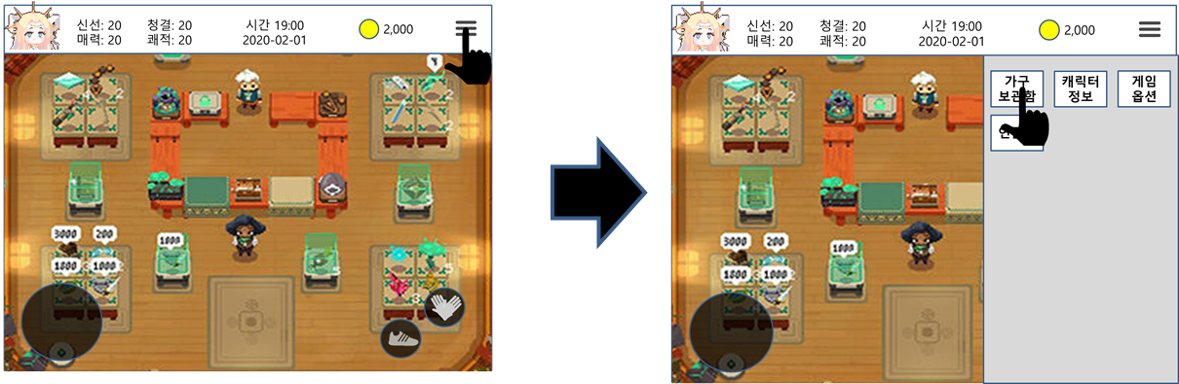

* 1. 가구 보관함에서 배치할 가구를 선택

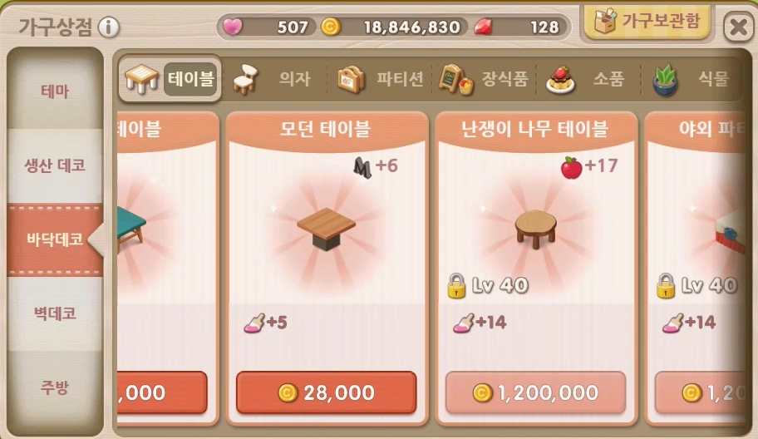

* 1. 배치 버튼 선택
  2. 배치할 곳 터치
  3. 확인 및 회전 버튼 터치
     1. 회전 버튼 터치 시 가구가 90도로 회전
     2. 확인 버튼 터치 시 가구 배치 확정

## 가구 이동

### 가구 이동 방법

1. 배치된 가구 선택
2. 이동 버튼 터치
3. 배치할 곳 터치
4. 확인 및 회전 버튼 터치

## 가구 판매

### 판매 방법

1. 배치된 가구 판매 방법
   1. 배치된 가구 터치
   2. 판배 버튼 터치
   3. 확인 버튼 터치
2. 가구 보관함에서 판매 방법
   1. 판매할 가구를 선택 후 판매 버튼 터치

### 판매 처리

1. 판매하는 가구 소멸
2. 골드 획득
   1. 획득 되는 골드 데이터:[FurnitureTable]-[Sell]값 사용

## 가구 보관

### 가구 보관 방법

1. 배치된 가구를 선택
2. 보관 버튼 선택

### 가구 보관함 처러

1. 배치된 가구가 가구 보관함으로 이동

## 가구 옵션

### 가구 옵션

1. 가구 배치 시 가구의 옵션이 적용됨
2. 가구에 따라 다수의 옵션이 적용 가능
   1. 최대 3개의 옵션 제공
3. 가구에 따라 옵션의 증가 수치가 달라짐
   1. 옵션의 올려주는 값은 [FurnitureTable]-[OptionValue]=값 사용

### 가구 옵션의 종류

1. [FurnitureTable]-[OptionType] 값이 [1]==해당 가구는 신선을 올려줌
2. [FurnitureTable]-[OptionType] 값이 [2]==해당 가구는 청결을 올려줌
3. [FurnitureTable]-[OptionType] 값이 [3]==해당 가구는 매력을 올려줌
4. [FurnitureTable]-[OptionType] 값이 [4]==해당 가구는 쾌적을 올려줌

## 세트 옵션

1. 세트 가구 배치 시 적용되는 옵션
   1. 최대 3개의 세트 옵션 보유
   2. 배치되는 세트 가구 수에 따라 다른 효과 적용
   3. 각 효과 별로 중복 적용 가능
      1. 예시: 꽃 세트 3개 배치 시 청결도 +30, 꽃세트 6개 배치 시 추가적으로 매력 + 40

# 테이블

## FurnitureTable

|  |  |
| --- | --- |
| 칼럼 | 설명 |
| ID | 가구의 고유 ID |
| SetGroup | 세트 ID 사용  해당 값이 0이면 일반 가구  해당 값이 0이 아닐 경우 세트 가구  같은 값을 사용하는 가구끼리 같은 세트를 의미 |
| OptionType1 | 옵션의 타입  0: 사용하지 않음  1: 신선  2: 청결  3: 매력  4: 쾌적 |
| OptionValue1 | 옵션의 수치 |
| OptionType2 | 옵션의 타입  0: 사용하지 않음  1: 신선  2: 청결  3: 매력  4: 쾌적 |
| OptionValue2 | 옵션의 수치 |
| OptionType3 | 옵션의 타입  0: 사용하지 않음  1: 신선  2: 청결  3: 매력  4: 쾌적 |
| OptionValue3 | 옵션의 수치 |
| Sell | 판매 금액 |

## SetoptionTable

|  |  |
| --- | --- |
| 칼럼 | 설명 |
| SetGroup | 세트 ID |
| SetValue1 | 세트 옵션 적용에 필요한 세트 가구 수 |
| OptionType1 | 옵션의 타입  0: 사용하지 않음  1: 신선  2: 청결  3: 매력  4: 쾌적 |
| OptionValue1 | 옵션의 수치 |
| SetValue2 | 세트 옵션 적용에 필요한 세트 가구 수 |
| OptionType2 | 옵션의 타입  0: 사용하지 않음  1: 신선  2: 청결  3: 매력  4: 쾌적 |
| OptionValue2 | 옵션의 수치 |
| SetValue3 | 세트 옵션 적용에 필요한 세트 가구 수 |
| OptionType3 | 옵션의 타입  0: 사용하지 않음  1: 신선  2: 청결  3: 매력  4: 쾌적 |
| OptionValue3 | 옵션의 수치 |

## 테이블 연결 흐름

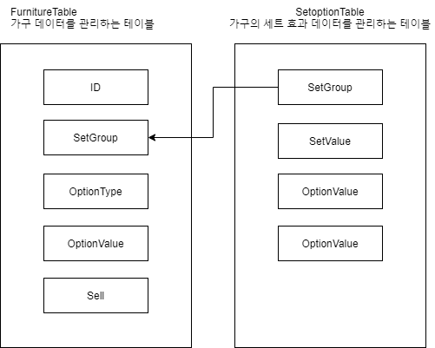

# UI

## 배치된 가구 메뉴 버튼

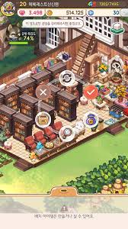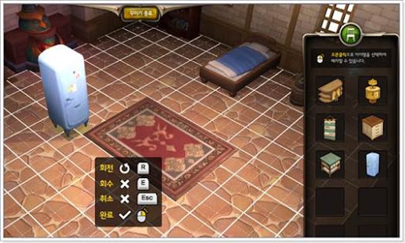

1. 배치된 가구 선택 시 출력되는 버튼
   1. 이동
   2. 보관
   3. 판매
   4. 가구정보

## 가구보관함 UI

